
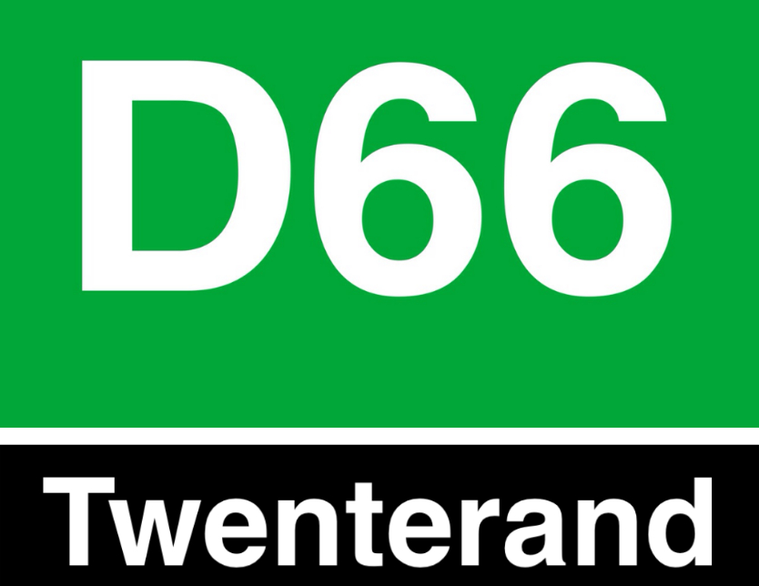


Fractie
Laarman

Motie van afkeuring
De raad van de gemeente Twenterand, in vergadering bijeen op 20 december 2016, behandelende agendapunt 10 ‘Toekomst zwembaden Twenterand”

Constaterende dat :

- Er in totaal € 690.000 aan kosten zijn gemaakt om te onderzoeken welke locatie de voorkeur heeft m.b.t. de bouw van een nieuw zwembad, met daarbij de restrictie dat er jaarlijks niet meer aan zwemwater mag worden uitgegeven dan € 645.000. Alle onderzoekrapporten geven aan dat de in het raadsvoorstel genoemde locatie Prinsenweg Oost hieraan niet voldoet.

- Voor de coalitie het bestuursakkoord leidend is en dat daarin als uitgangspunt staat vermeld: ‘Multifunctionaliteit biedt daarbij kansen voor bezuinigingen waarvan privatisering van zwembad De Stamper en een totaal sporthalplan onderdeel kunnen uitmaken.’ De locatie Prinsenweg Oost voldoet niet aan deze uitgangspunten.

- De locatie Prinsenweg Oost een hoog risico- en afhankelijkheidsprofiel kent

- De in dit voorstel gehanteerde cijfers zijn op onderdelen aantoonbaar onjuist en sommige aannames zijn zelfs in strijd met de conclusies in de onderzoeksrapporten.
Als voorbeelden noemen we:
* de exploitatiekosten van de Zandstuve zijn geen €230.000 maar € 251.000.
* de rekenrente is niet 1,4% maar 1,6% betekent een nadeel van € 12.500.
* de gehanteerde kostenstijging van 2% is nu in de markt tussen 2,5% en 3,5%.
* geen begrote financiële middelen voor een kwalitatieve impuls voor de overgang ‘stad-landschap’ zijnde landschappelijke inpassing.

- De gekozen locatie gaat de gemeenschap minimaal € 75.000 per jaar extra kosten omdat onder meer de gronden nog aangeschaft moeten worden en de bestemming nog moet worden gewijzigd. Er zijn zeker drie locaties binnen Twenterand die in aanmerking komen voor de bouw van een nieuw zwembad waarvan we de gronden in bezit hebben en de bestemming niet hoeft te worden gewijzigd.

- De financiële situatie van de gemeente Twenterand is zodanig, dat we onder interbestuurlijk toezicht staan van de provincie, een tekort hebben op het sociaal domein van 2 miljoen euro, in rechte betrokken worden voor in totaal 4.2 miljoen euro en de begroting voor 2017 op dit moment nog niet sluitend is.

- Er geen onderbouwing op basis van argumenten wordt gegeven voor het feit dat we nu plotseling kiezen voor deze locatie, waar de kans dat we binnen de limiet kunnen bouwen op voorhand vrijwel verwaarloosbaar is. De gekozen variant is de uitkomst te zijn van een gesloten compromis binnen de coalitiepartijen om dit voorstel aangenomen te krijgen. Wij verwijzen hierbij naar het bestuursakkoord.

- Een bestemminmgsplanwijziging kan tot wel drie jaar in beslag nemen en in de tussentijd lopen de (rente)kosten gewoon door. Dat betekent dat we hierdoor geconfronteerd worden met extra kosten die ook in dit voorstel niet meegenomen zijn.

- Zwembad De Stamper blijft in dit geval nog vijf jaar open en de daarmee gemoeide extra kosten zijn in dit voorstel slechts gedeeltelijk meegenomen.

- Er wordt vanavond in feite geen besluit genomen over go or no go. Dat vindt pas plaats na het openen van de enveloppen bij de aanbesteding eind 2017.

- De kans dat de aanbieders er in slagen aan de financiële limiet te voldoen wordt door de onderzoeksrapporten als irreëel ingeschat en ook eigen onderzoeken van een aantal partijen komen tot eenzelfde conclusie.

- Door de gekozen vorm van aanbesteding, een zogenaamde PPS-constructie, wordt het onderhoud in de aanneemsom mee gefinancierd. De gemeente geeft daarbij de regie uit handen en wordt afhankelijk. Dit heeft (grote) financiële gevolgen voor de zelfstandigheid van zowel het overdekte bad als openlucht bad De Zandstuve.

Overwegende dat:

- Het ingediende voorstel Ondeugdelijk, Onverantwoord en Onhaalbaar is.

- De afgelopen jaren de begrotingen sluitend zijn gemaakt door de OZB extra te verhogen.

- De inwoners van Twenterand hierdoor opgezadeld worden met onnodige extra kosten, die opgebracht moeten worden door de heffing van gemeentelijke belastingen zoals de OZB

De indieners besluiten:

Het raadsvoorstel ingebracht door het college af te wijzen en de kritiekloze reactie hierop van de coalitie in de sterkst mogelijke zin af te keuren.

en gaan over tot de orde van de dag.

Vriezenveen 20 december 2016,

Namens,

GBT : Mark Paters, fractievoorzitter

PvdA : Stephan Reusken, fractievoorzitter

VVD : Chris Walraven, fractievoorzitter

D66 : Tonny van der Cozijne, fractievoorzitter

Fractie Laarman : Gerrit Laarman, fractievoorzitter

